Dokument jest rozpowszechniany na licencji CC-BY-SA 3.0
Wojciech Chlebowski;Paweł Zmuda-Trzebiatowski

Narzędzia badawcze w QGIS – losowanie punktów na warstwie liniowej
losowe punkty wzdłuż linii, convert lines to points, Punkty Wzdłuż Geometrii + zaznaczenie losowe

Narzędzia badawcze w QGIS – losowanie punktów na warstwie liniowej

1. Wprowadzenie – losowanie obiektów i punktów w QGIS
QGIS dysponuje zestawem narzędzi, które umożliwiają losowanie punktów w przestrzeni lub losowy wybór obiektów w obrębie warstwy. Narzędzia te mogą być przydatne np. do losowego określenia lokalizacji poligonów badawczych w sieci transportowej.
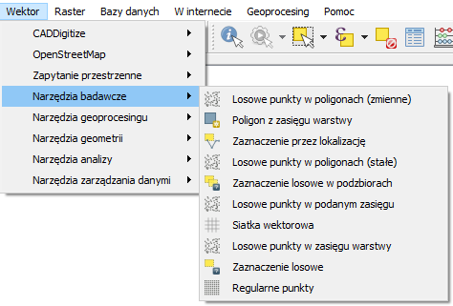
Rys. 1.narzędzia badawcze w QGIS, które są dostępne z menu “wektor” w QGISie 2.18
Dostęp do algorytmów losowania odbywa się bezpośrednio z menu wektor → narzędzia badawcze → . Z tego menu dostępne są dwie grupy algorytmów:
1. Zaznaczenie losowe w obrębie warstwy lub jej podzbiorów
2. Losowanie punktów w granicach określonego obszaru:
a) losowe punkty w podanym zasięgu
b) losowe punkty w zasięgu warstwy
c) losowe punkty w poligonach (stałe) lub (zmienne)
Uruchomienie obu algorytmów z pierwszej grupy spowoduje losowe zaznaczenie określonej liczby lub procenta obiektów zadanej warstwy (punktów, odcinków linii lub poligonów). W przypadku losowania w podzbiorach można określić atrybut, który będzie rozróżniał podzbiory, a procedura losowania zostanie przeprowadzona niezależnie dla każdego z nich.
Każdy z algorytmów z drugiej grupy utworzy nową warstwę punktową. W przypadku losowania w podanym zasięgu należy podać graniczne współrzędne długości i szerokości geograficznej. Losowanie punktów w zasięgu warstwy wylosuje zadaną liczbę punktów w obrębie całej warstwy poligonowej, natomiast „losowe punkty w poligonach” w obrębie każdego z poligonów w tej warstwie niezależnie.
Wszystkie algorytmy pierwszej grupy udostępniają parametr „minimalna odległość”, który pozwala na określenie minimalnej odległości (mierzonej w jednostkach mapy) pomiędzy wylosowanymi punktami. Wszystkie pozwalają też na określenie liczby wylosowanych punktów, a algorytmy losowania w poligonach alternatywnie także ich gęstości po wyborze sposobu próbkowania jako „points density”. W przypadku losowania w poligonach (zmienne) można wskazać atrybut, który określa liczbę lub gęstość punktów w danym poligonie.
W przypadku zadania sprzecznych parametrów, np. wskazania dużej liczby punktów do wylosowania przy jednoczesnym wymuszeniu dużego ich oddalenia od siebie, wylosowane zostanie mniej punktów niż zadano. Podobna sytuacja może wystąpić w przypadku skomplikowanych warstw poligonowych ze znaczną ilością „dziur”, np. poligonowej sieci drogowej.

2. Losowanie punktów na warstwie liniowej – case: drogi w Kościanie
Procedurę losowania punktów z warstwy liniowej przeprowadzę na mapie dróg miasta Kościan, która pozyskana została z projektu OpenStreetMap. Wczytaj warstwę liniową koscian_linie.shp, która zostanie wykorzystana w obu przedstawionych poniżej metodach losowania. Układem współrzędnych warstwy jest EPSG:4326.

3. Losowanie punktów algorytmem Losowe punkty wzdłuż linii (Random points along line)
Uruchom algorytm Losowe punkty wzdłuż linii (Random points along line). Da się go wyszukać przez panel narzędzi geoprocesingu (włącza się go skrótem klawiszowym ctrl+alt+t) wśród geoalgorytmów QGIS. Po włączeniu algorytmu w zakładce parametry wybierz warstwę liniową koscian_linie.shp, liczbę punktów ustaw według preferencji (np. 15), a minimalną odległość między punktami 0. Na rys. 2 przedstawiłem okno wyboru parametrów.
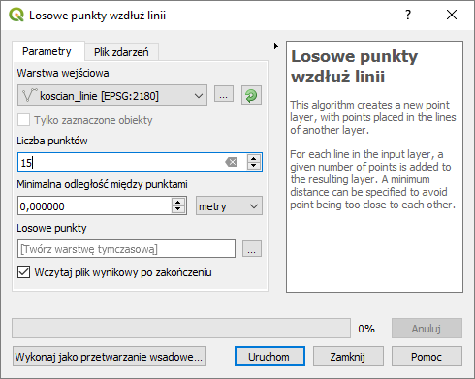
Rys. 2. Random points along line - wybór parametrów. QGIS 3.4.
Teraz proszę uruchomić algorytm przyciskiem [Run]. Rys. 3 przedstawia wygenerowane punkty (kolor zielony). Przy czym procedura losowania każdorazowo powinna wybrać inny zestaw punktów. W tabeli atrybutów można sprawdzić ich liczbę.
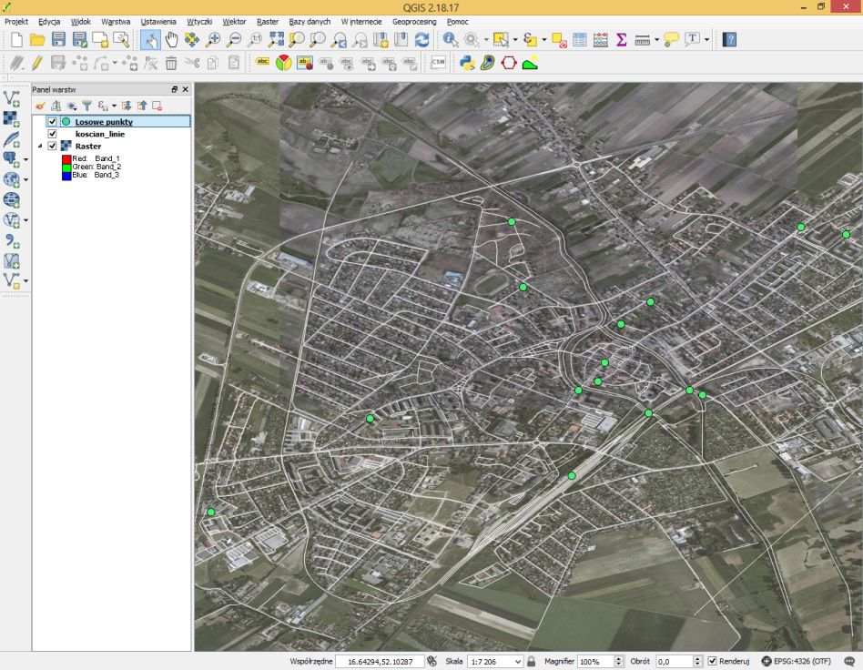
Rys. 3. Wygenerowane punkty na warstwie liniowej

4. Metoda alternatywna – zmiana warstwy liniowej na punktową i zaznaczenie losowe

4.1. Wprowadzenie
Alternatywna metoda losowania punktów na warstwie liniowej wymaga wstępnej zamiany tej warstwy na warstwę punktową. Można do tego celu wykorzystać jeden z geoalgorytmów SAGA - Convert lines to points. Stworzy on warstwę punktową wzdłuż liniowej wstawiając punkt w każdym segmencie (załamaniu) linii, a po zaznaczeniu opcji insert additional points także co określoną odległość. Rys. 4 ukazuje ustawienie parametrów oraz efekt uzyskany po użyciu konwertora. W polu insert distance określamy odległość między kolejnymi punktami mierzoną w jednostkach mapy. Dla układu EPSG:4326, wartość „1” oznacza utworzenie punktu co jedną jednostkę wzdłuż warstwy liniowej, a więc co 1 stopień (około 100km). Aby zmniejszyć tę odległość należy wprowadzić liczbę mniejszą od 1.
Powinno się jednak stosować inne układy współrzędnych, np. EPSG:2180, gdzie jednostką mapy jest metr.

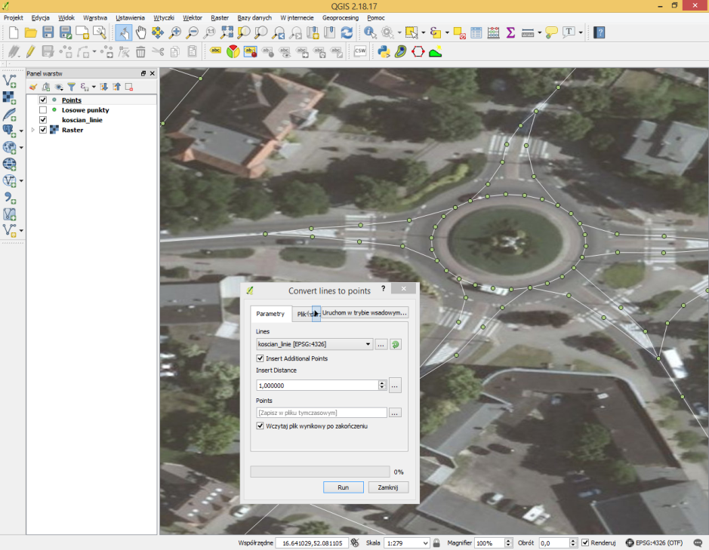
Rys. 4. Algorytm Convert lines to points w QGISie 2.18
Alternatywnie można zastosować algorytm Punkty wzdłuż geometrii, który pozwoli uzyskać zbliżone rezultaty. Algorytm ten dodatkowo posiada możliwość ustalenia przesunięcia początku i końca generowania punktów (rys. 5).
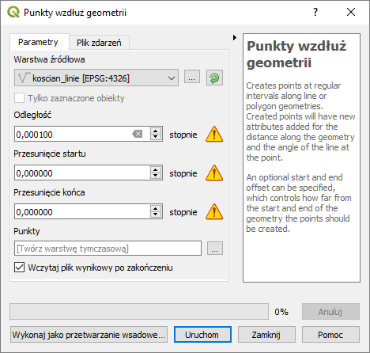
Rys. 5. Algorytm Punkty wzdłuż geometrii w QGISie 3.4 z wyświetlonym ostrzeżeniem, że w związku z przyjętym układem współrzędnych parametry podawane są w stopniach..

4.2. Wybór punktów przez Zaznaczenie losowe
Teraz proszę uruchomić Zaznaczenie losowe – geoalgorytm QGIS dostępny z menu [→Wektor→Narzędzia badawcze] i ustawić aby pogram wybrał nam 20 punktów z warstwy Points (lub Punkty).

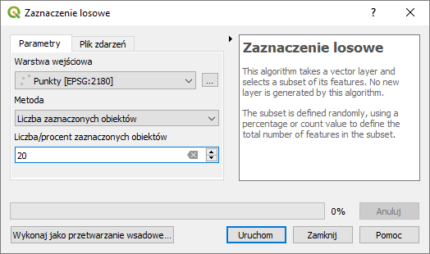
Rys. 6. Algorytm Zaznaczenie losowe w QGISie 3.4

